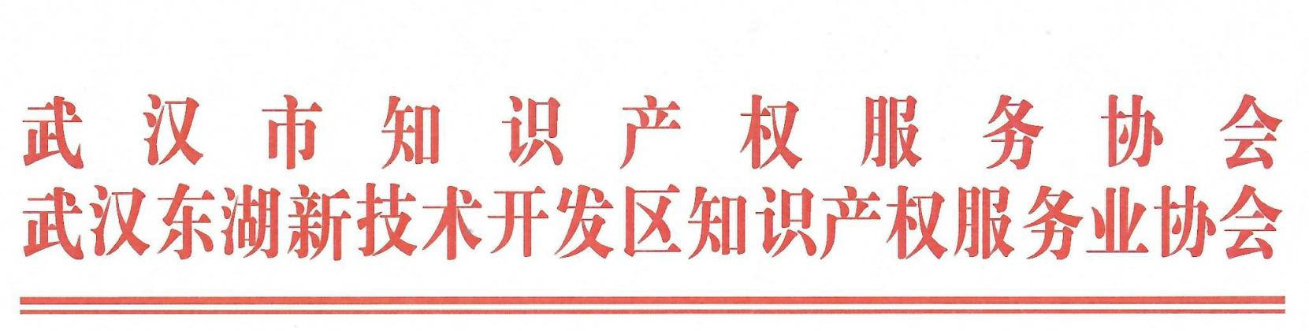
关于开展“4·26”知识产权宣传周专场活动
——企业海外知识产权风险防控专题报告会
的通知
为深化对外交流合作，增强企业应对海外知识产权风险，助力企业国际化经营，打造“武汉品牌”，促进外贸进出口稳步增长，在“4·26世界知识产权日”到来之际，在武汉市市场监督管理局（市知识产权局）指导下，中国国际贸易促进委员会武汉市分会、武汉东湖新技术开发区知识产权局联合开展“企业海外知识产权风险防控专题报告会”，现将有关事项通知如下：
一、活动主题
企业海外知识产权风险防控
二、活动时间、模式
活动时间：2021年4月23日（星期五）上午9：00
活动模式：线上线下结合
线下地点：光谷资本大厦五楼联合交易报告厅
线上平台：腾讯会议 会议ID：797 301 149
三、组织单位
指导单位：武汉市市场监督管理局（市知识产权局）
主办单位：中国国际贸易促进委员会武汉市分会
武汉东湖新技术开发区知识产权局
承办单位：武汉市知识产权服务协会
武汉东湖新技术开发区知识产权服务业协会
协办单位：武汉知识产权交易所有限公司
四、参加人员
线下：武汉市市场监督管理局（市知识产权局）领导、中国国际贸易促进委员会武汉市分会领导、武汉东湖新技术开发区知识产权局领导、各区知识产权局领导、协会主要负责人、会员代表、企业代表等约60人；线上：企业代表、协会会员代表。
五、活动议程
主持人：赵杰，武汉市市场监督管理局（市知识和产权局）
知识产权保护处处长
第一阶段：领导讲话（约10分钟，9:00—9:10）
第二阶段：专家演讲 （150分钟，9:10-11:40）
- 贸促会商事证明创新业务助力企业国际化经营
（50分钟，9:10—10:00）
主讲专家：徐茜，中国贸促会商事证明专家小组成员、高级签证师
- 企业海外知识产权布局与风险应对案例解析
(50分钟，10：00—10:50）
主讲专家：陈国军，北京隆源天恒知识产权代理事务所
争议处理部门律师、专利代理师
（三）国际贸易中的知识产权争端—337调查和标准必要专利许可(50分钟，10：50—11:40）
主讲专家：鄢志波，湖北高韬律师事务所合伙人
六、报名须知
请各有关单位于4月21日17:00前将参会回执（见附件）发送至邮箱wips011@163.com。
联系人：周 佳
联系电话：027-83887669
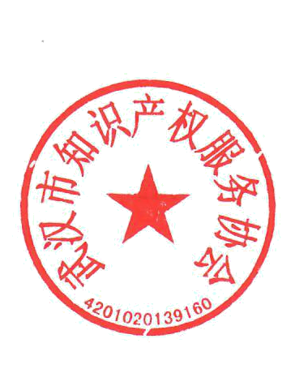
邮箱：wips011@163.com


武汉市知识产权服务协会
武汉东湖新技术开发区知识产权服务业协会
2021年4月13日
附件1：
企业海外知识产权风险防控专题报告会参会回执
单位：
序号 | 姓 名 | 职 务 | 电 话
1
2
3

附件2
演讲专家简介

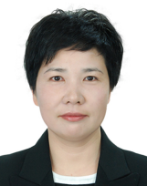
徐茜，中国贸促会商事证明专家小组成员、高级签证师，武汉大学本科，从事国际经贸交流及商事法律工作近25年。现任职于中国国际贸易促进委员会武汉调解中心，负责国际商事认证工作。2020年，先后为全省企业出具国际商事证明书3000余份，其中为帮助企业解决因疫情无法正常履行合约而带来的法律风险，共出具不可抗力事实性证明书248份，涉及康明斯、西门子、葛洲坝、长飞、烽火等在内的150多家企业，累计合同金额超过1000亿人民币。此外，2020年，为帮助企业提升产品品牌的国际影响力，助力企业开拓海外市场，先后为企业出具出口商品品牌证明书、自由销售证明书等事实性证明超过30份。
服务企业：
武汉烽火国际技术有限责任公司、长飞光纤光缆股份有限公司、武汉凌云建筑装饰工程有限公司、潜江永安药业股份有限公司、马应龙药业集团股份有限公司、武汉万邦激光金刚石工具股份有限公司、华工科技产业股份有限公司、武汉华大智造科技有限公司、武汉中旗生物医疗电子有限公司、武汉武药制药有限公司、武汉有机实业有限公司、嘉必优生物技术(武汉)股份有限公司等。
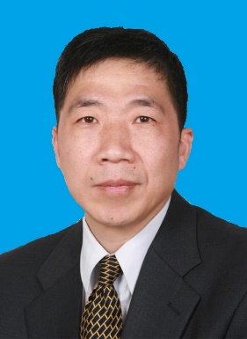
陈国军，律师、专利代理师，毕业于北京大学化学专业，理学硕士，从事知识产权工作近20年。现任职于北京隆源天恒知识产权代理事务所争议处理部门。擅长处理知识产权诉讼和非诉讼法律事务，为国内外客户提供专利/商标申请、检索、专利侵权分析、专利行政诉讼和侵权诉讼、专利及专有技术的许可和转让等方面的法律服务。
服务客户包括：清华大学、北京林业大学、中国科学院上海药物研究所、中国人民解放军总医院、交通运输部公路科学研究所、小米科技有限责任公司、LG化学株式会社、斗山重工业株式会社、现代重工业株式会社、大冢制药株式会社、信越半导体株式会社、北欧化工股份公司等。
服务案例：
南京爱唯光石信息技术有限公司诉中国电信股份有限公司侵犯发明专利权纠纷案；
特科斯玛格销售有限公司（瑞士）诉钛玛科（北京）工业科技有限公司侵犯发明专利权纠纷案；
裴永植（韩国）诉索尼（中国）有限公司侵犯发明专利权纠纷案；
韩国电子通信研究院诉国家知识产权局发明专利行政纠纷案。
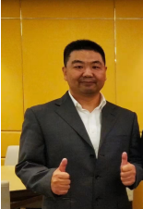
鄢志波，湖北高韬律师事务所合伙人，武汉大学法律硕士。长期在省级知识产权管理部门工作，先后在清华大学、人民大学接受知识产权专业培训，2011年在国家知识产权局专利复审委员会交流挂职，拥有中国律师及专利代理人资格。发起成立了湖北高韬律师事务所，并负责知识产权部门运行。商务部贸易摩擦工作站（湖北）法律顾问，武汉工程大学兼职硕士生导师，湖北省专利侵权判定专家。
参与项目：
《湖北省知识产权战略纲要》；
2018年湖北省重大经济科技活动知识产权评议项目《湖北物流核心航空枢纽招商知识产权评议项目》
获得荣誉：
国家知识产权局第二批百千万人才工程百名培养对象；
湖北省大学生创业导师

